《数字电子技术》A卷答案
一、填空题(共20分)
1.100001111.100101000111，10F.947 2.串行进位加法器和超前进位加法器
3.状态方程、输出方程 4.采样、保持、量化、编码 5.0.7V、0.3V。 6. _3 7. 3 8. 12V、6V 9.当前 10. 3 11.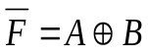 12.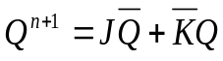 13.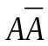
二、单项选择题(每小题3分，共30分)
1.B; 2.A; 3.B; 4.A; 5.D; 6.C; 7.C; 8.B; 9.C; 10.A;
三、(15分)解：真值表如下所示
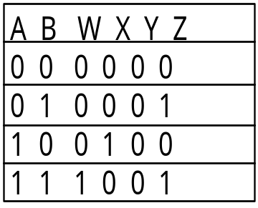由真值表---->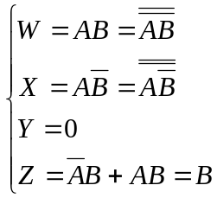
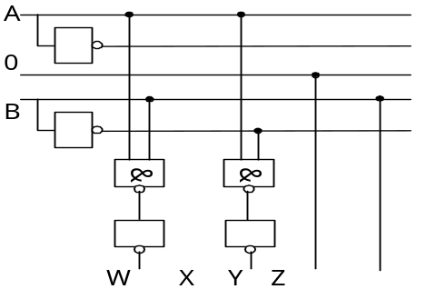

由与非门和非门构成得逻辑图如下

四、(5分)解：
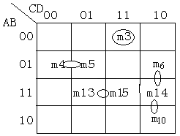
五．(10分)
解：驱动方程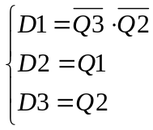 状态方程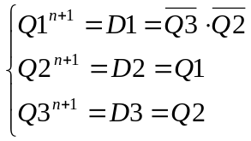
状态转移表、状态转换图和时序图如下所示，此为5进制计数器。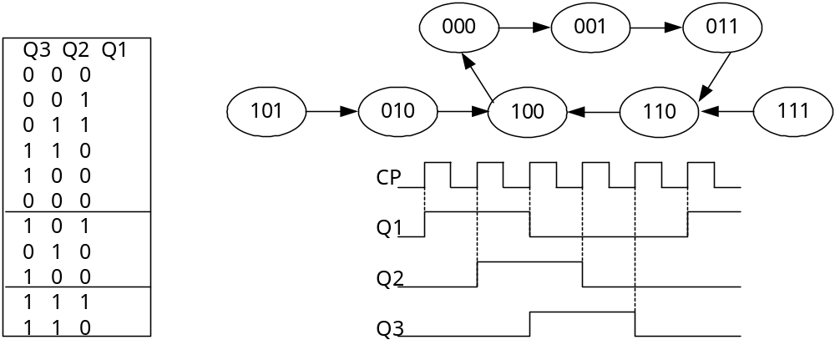
当初态为Q3Q2Q1=101时，次态依次为010，100；而当初态为Q3Q2Q1=111时，次态为110。由状态转换图见，能够自启动。
六． (10分)
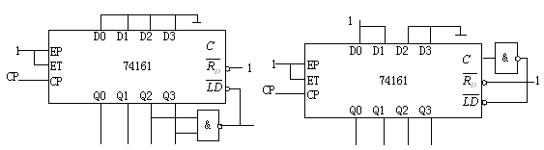
七.（10分）
解:(1)
(2)
